**За первую неделю проведения переписи населения в ней приняли участие около 119 тысяч курян**

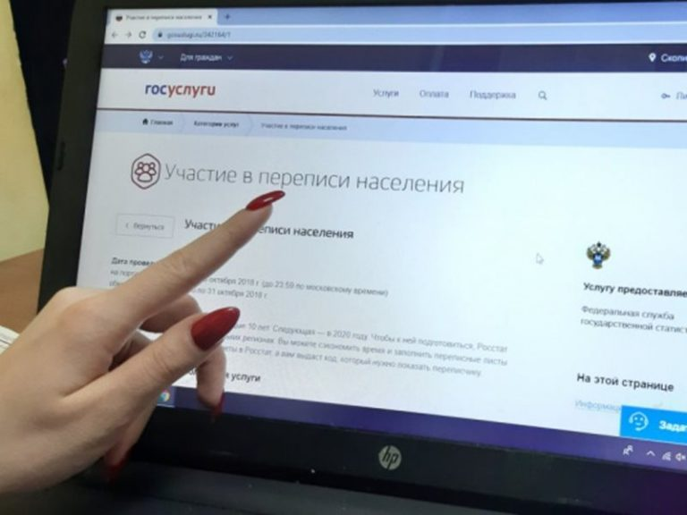

По данным на 22 октября во Всероссийской переписи населения приняли участие порядка 119 тысяч жителей Курской области. Это около 11% от общего числа населения, подлежащего переписи.

По данным Курскстата, переписчики опросили более 80 тысяч человек. Впервые в этом году пройти перепись можно самостоятельно, на стационарных участках или в МФЦ, а также на портале госуслуг. На сегодняшний день переписной лист в электронном виде заполнили порядка 38 тысяч курян.

«Этот вариант наиболее предпочтителен в связи с тем, что ситуация с коронавирусом достаточно сложная. Можно не выходя из дома заполнить простые анкеты о себе и родных, которые проживают вместе с вами. Это удобно и не занимает много времени. По окончании этой процедуры вы получите QR-код. Чтобы избежать дублирования данных, его необходимо предъявить переписчику, который придет к вам домой», - рассказала заместитель губернатора Курской области Оксана Крутько.

Всероссийская перепись населения продлится до 14 ноября. Заполнить анкету на портале или в мобильном приложении «Госуслуги» можно до 8 ноября, для этого достаточно иметь обычную или подтвержденную учетную запись на портале и доступ в Интернет.